|  |  |
| --- | --- |
| **TRƯỜNG ĐẠI HỌC ĐẠI NAM**  **KHOA CÔNG NGHỆ THÔNG TIN**  **Lớp: CNTT K`19-07** | **PHIẾU BÁO CÁO THỰC HÀNH**  MÔN HỆ THỐNG MÁY TÍNH  Sinh viên 1: Phạm Trung Kiên  Sinh viên 2: Lê Văn Đạt  Sinh viên 3 Trương Thanh Phong  Sinh viên 4 Vũ Tiến Tài |

**Tên bài thực hành: LẮP RÁP MÁY TÍNH ĐỂ BÀN**

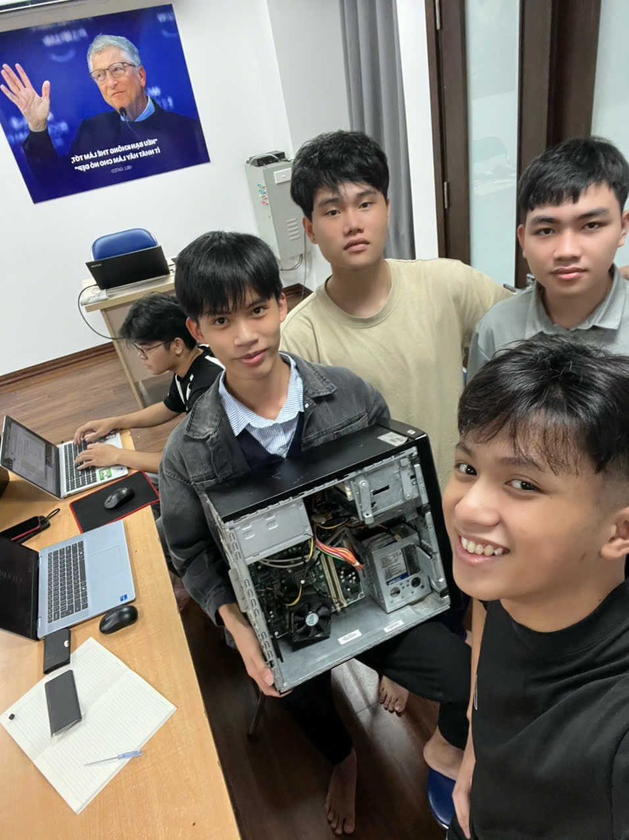

*Ảnh chụp chung cả nhóm*

**1. Nhận dạng các linh kiện**

**1.1. CPU (Bộ vi xử lý)**

* Chức năng: Là bộ não của máy tính, xử lý hầu hết các phép tính và điều khiển hoạt động của hệ thống.
* Ảnh minh hoạ:

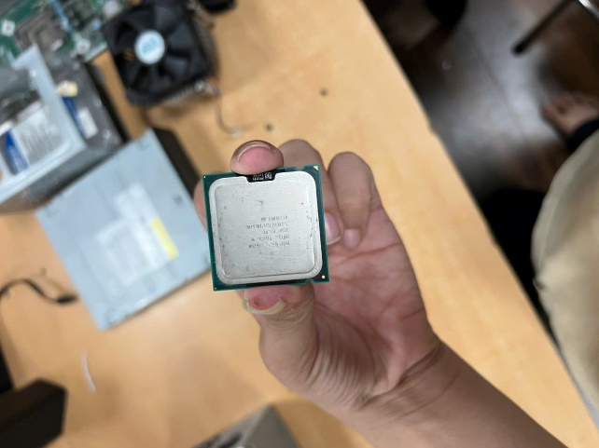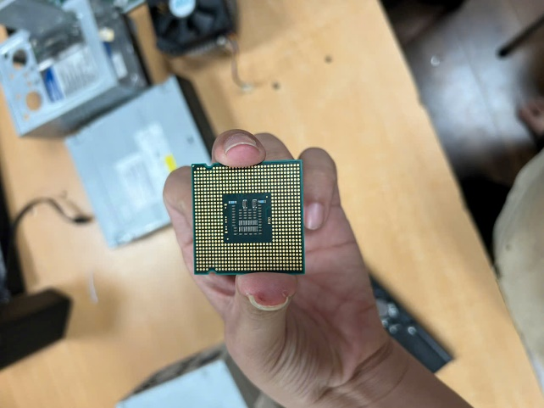

**1.2. Mainboard (Bo mạch chủ)**

* Chức năng: Nơi kết nối và giao tiếp giữa tất cả linh kiện như CPU, RAM, ổ cứng, VGA, nguồn…
* Ảnh minh hoạ:

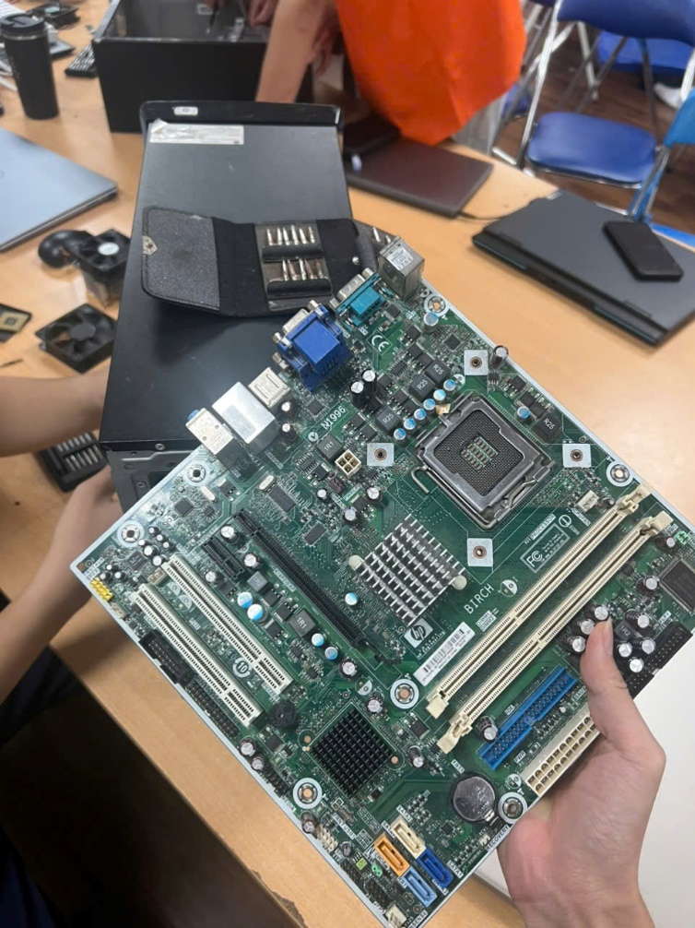

**1.3. RAM (Bộ nhớ trong)**

* Chức năng: Lưu trữ tạm thời dữ liệu để CPU xử lý nhanh chóng.
* Ảnh minh hoạ.
* 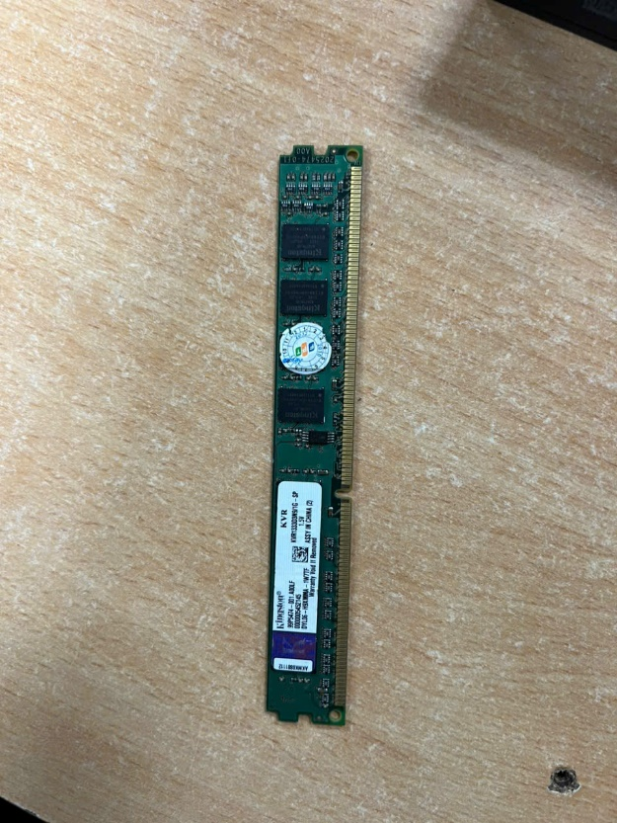

**1.4. PSU (Bộ nguồn)**

* Chức năng: Cung cấp điện cho toàn bộ linh kiện trong máy.
* Ảnh minh hoạ.

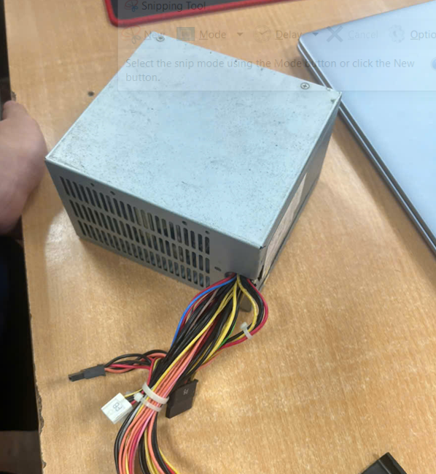

**1.5. Ổ cứng (HDD/SSD)**

* Chức năng: Lưu trữ dữ liệu và hệ điều hành.
* Ảnh minh hoạ.
* 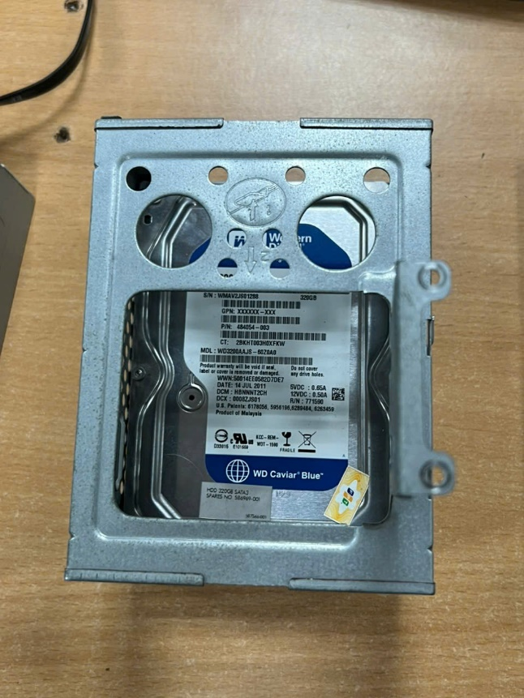

**1.6: Fan tản nhiệt**

* Chức năng: Làm mát hệ thống PC
* Ảnh minh hoạ
* 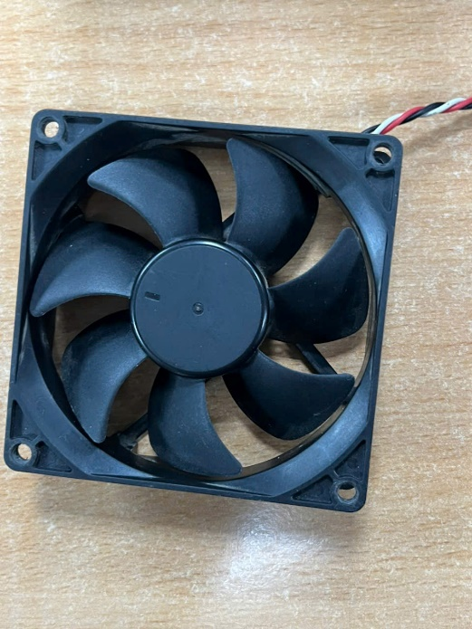

**1.7: Ổ CD-DVD**

* Chức năng: Đọc đầu đĩa
* Ảnh minh hoạ.
* 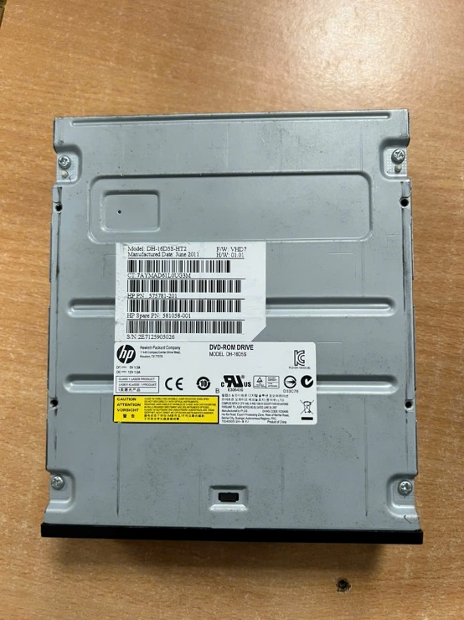

**1.8: HUB đa phương tiện**

* Chức năng: Sử dụng tai nghe loa ...
* Ảnh minh hoạ.
* 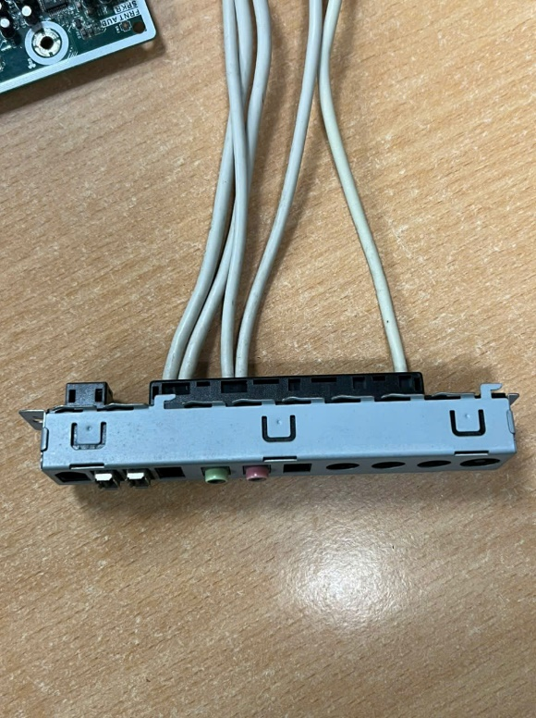

**1.9: Đầu đọc đa năng**

* Chức năng:
  + **Micro SD**
  + **SD/MMC/miniSD**
  + **CompactFlash I/II**
  + **MS PRO/MS PRO Duo**
* Ảnh minh hoạ.
  + 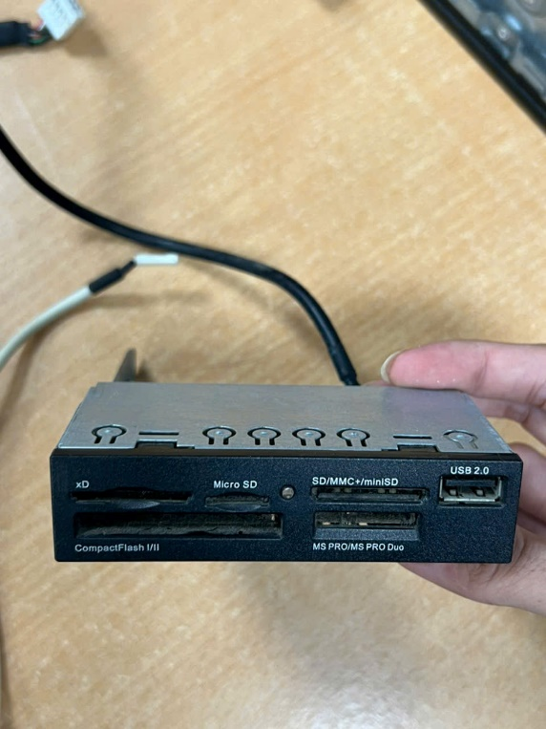

**2.0: Tản Nhiệt CPU**

* Chức năng: Làm mát, giảm nhiệt cho CPU
* Ảnh minh hoạ.
* 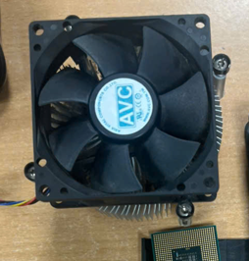

**1.8: Case**

* Chức năng: Bảo quản linh kiện, lắp ráp linh kiện
* Ảnh minh hoạ.
* 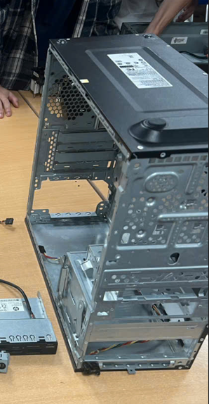

**2. Quy trình lắp ráp máy tính**

*2.1. Tổng quan các bước*

* Bước 1: Chuẩn bị linh kiện( PC), dụng cụ (tua ví).
* Bước 2: Lắp CPU vào mainboard.
* Bước 3: Lắp RAM.
* Bước 4: Lắp tản nhiệt và quạt CPU.
* Bước 5: Đặt mainboard vào case.
* Bước 6: Lắp Nguồn (PSU).
* Bước 7: Lắp ổ cứng/SSD.
* Bước 8: Lắp card đồ hoạ (nếu có), hub đa năng.
* Bước 9: Kết nối dây nguồn, dây tín hiệu.
* Bước 10: Đóng nắp Case (nếu có)

*2.2. Chi tiết các bước thực hành* ***(Có hình ảnh minh hoạ từng bước kèm theo)***

**Bước 1: Chuẩn bị linh kiện và dụng cụ**

* **Thao tác: Chuẩn bị linh kiện, chuẩn bị tua-vít, dây chống tĩnh điện.**

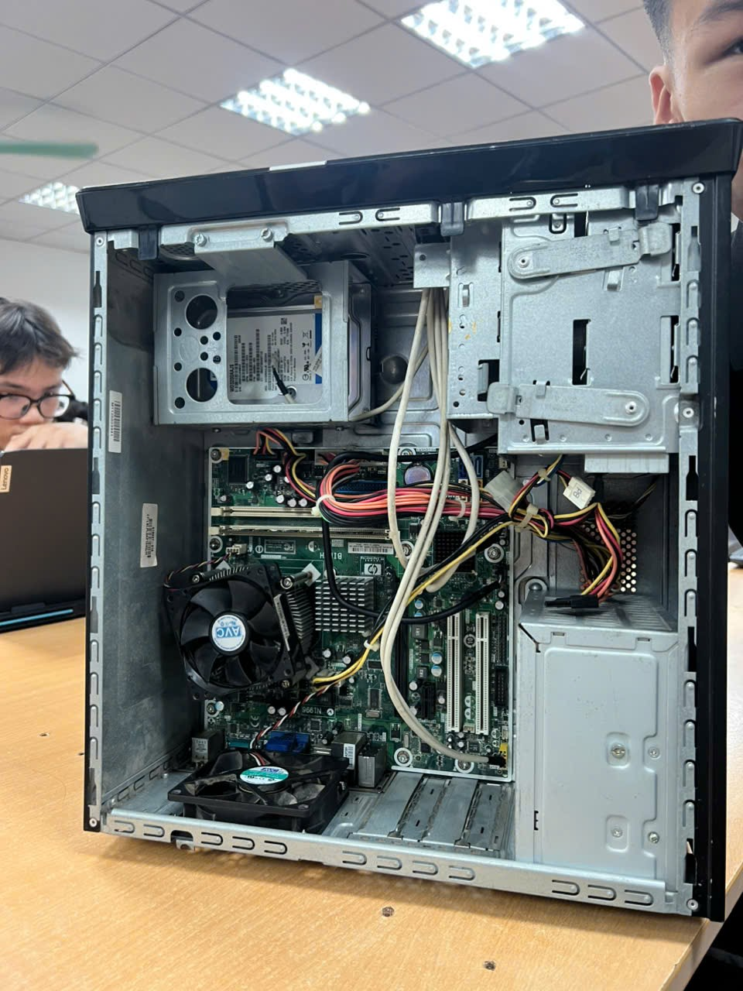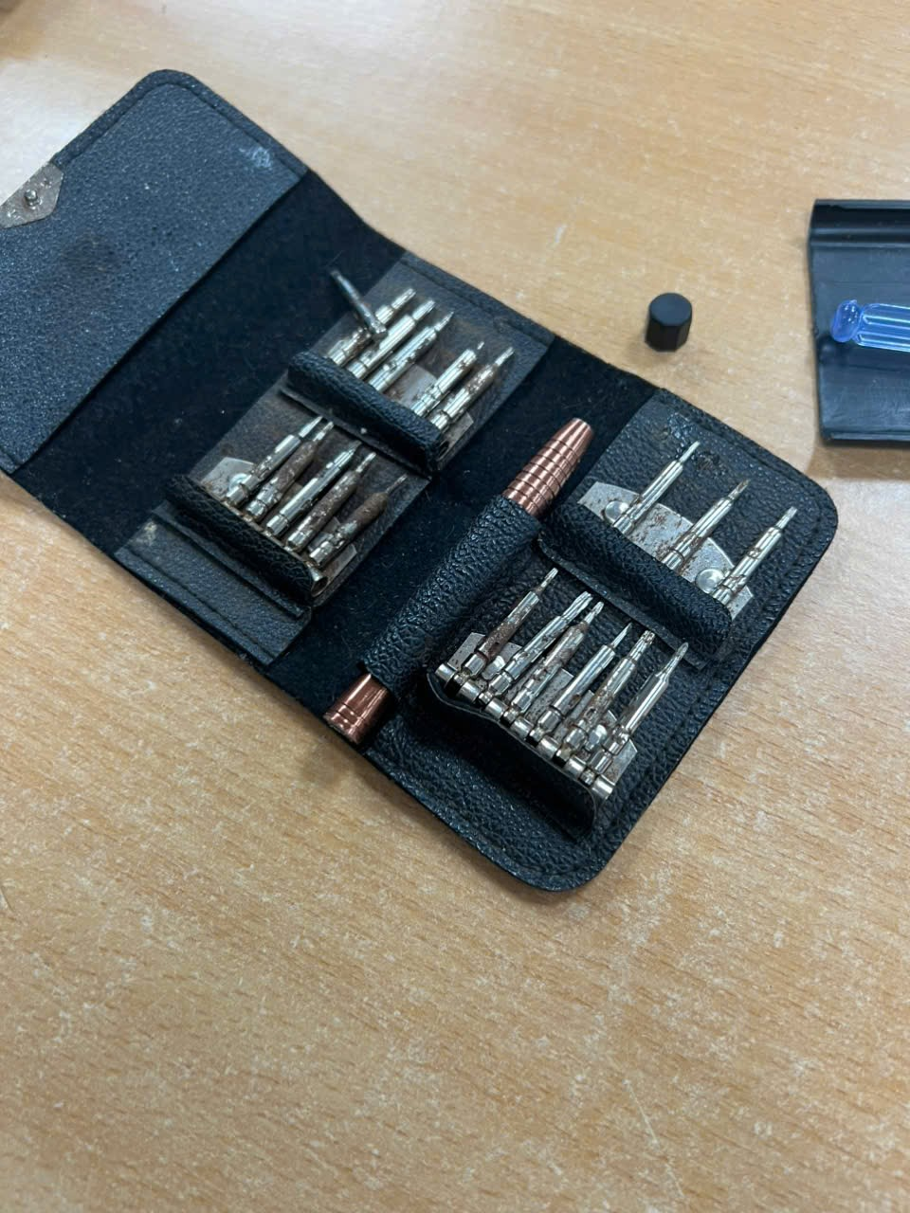

* **Lưu ý: đảm bảo môi trường sạch sẽ.**

**Bước 2: Lắp CPU vào mainboard**

* **Thao tác: Mở socket, đặt CPU đúng chiều, đóng chốt.**
* **Lưu ý: Không chạm tay vào chân CPU.**

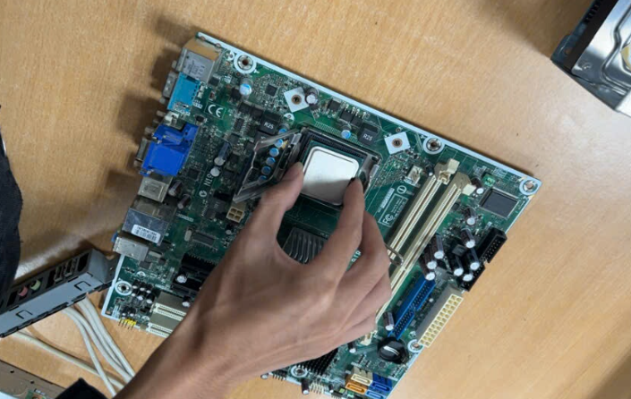

**Bước 3: Lắp RAM**

* **Thao tác: Đặt RAM đúng khe, ấn mạnh đến khi nghe tiếng "click".**

**Lưu ý: Lắp theo kênh đôi (dual-channel) nếu có.**

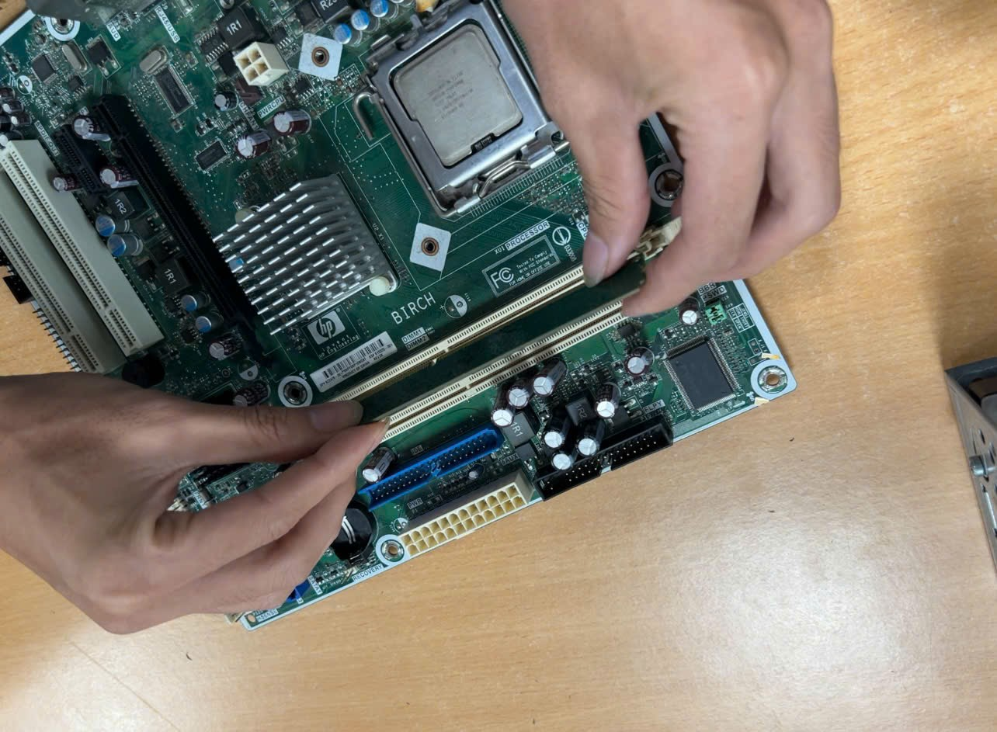

**Bước 4: Lắp quạt tản nhiệt và bôi keo tản nhiệt cho CPU**

* **Thao tác:**
  1. **Bôi một lượng nhỏ keo tản nhiệt lên bề mặt CPU.**
  2. **Đặt quạt/tản nhiệt CPU đúng vị trí, cố định bằng chốt hoặc ốc vít.**
  3. **Cắm dây nguồn quạt vào chân CPU_FAN trên mainboard.**
* 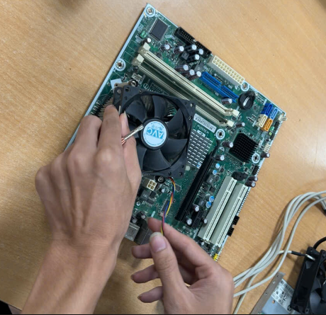
* **Lưu ý: Không bôi quá nhiều keo tản nhiệt; quạt phải gắn chắc chắn, không rung lắc.**

**Bước 5: Lắp mainboard vào thùng máy (case)**

* **Thao tác:**
  1. **Đặt mainboard vào vị trí, bắt vít cố định với case.**

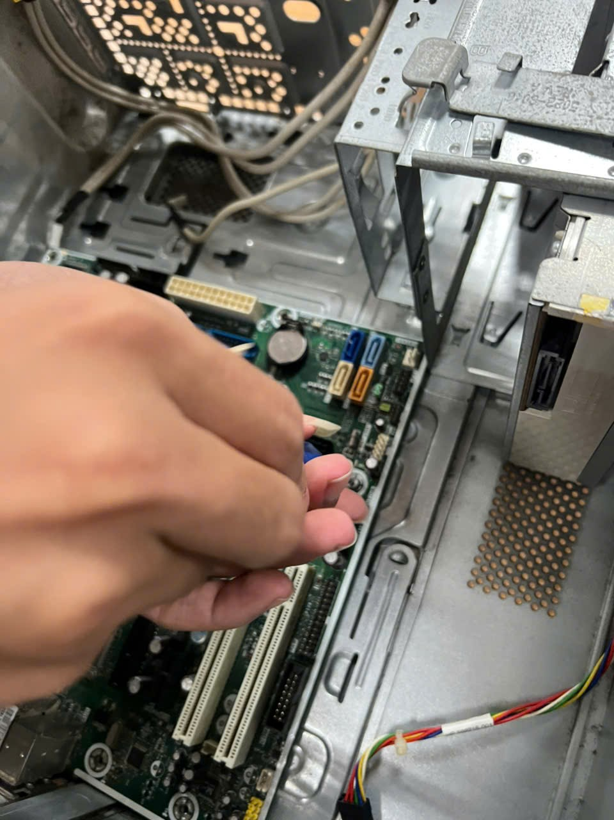

* **Lưu ý: Siết vít vừa đủ lực, tránh cong mainboard.**

**Bước 6: Lắp bộ nguồn (PSU)**

* **Thao tác:**
  1. **Đặt PSU vào vị trí trong case (thường ở dưới hoặc trên).**
  2. **Bắt vít cố định.**
* 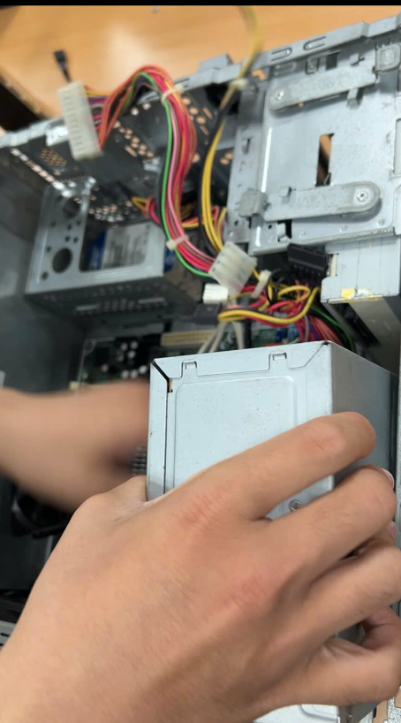
* **Lưu ý: Chú ý hướng quạt PSU để thoát khí nóng ra ngoài.**

**Bước 7: Lắp ổ cứng HDD/SSD**

* **Thao tác:**
  1. **Đặt ổ HDD/SSD vào khay ổ cứng.**
  2. **Bắt vít hoặc dùng khay gắn nhanh.**

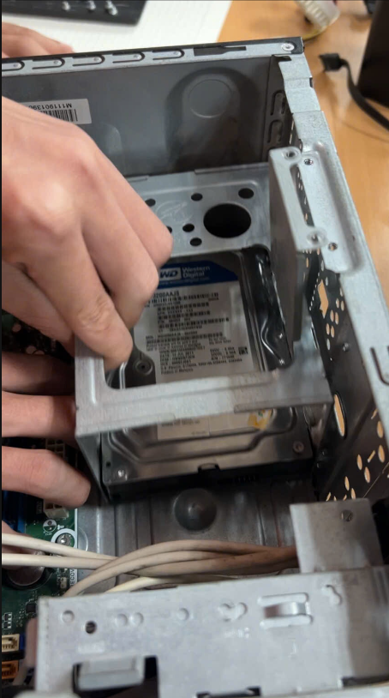

* **Lưu ý: Gắn chắc chắn để tránh rung lắc khi hoạt động.**

**Bước 8: Lắp hub đa phương tiện**

* **Thao tác:**
  1. **Cắm Hub đa phương tiện**
  2. **Bắt vít cố định vào case.**
  3. **Kết nối dây nguồn phụ (nếu card cần).**

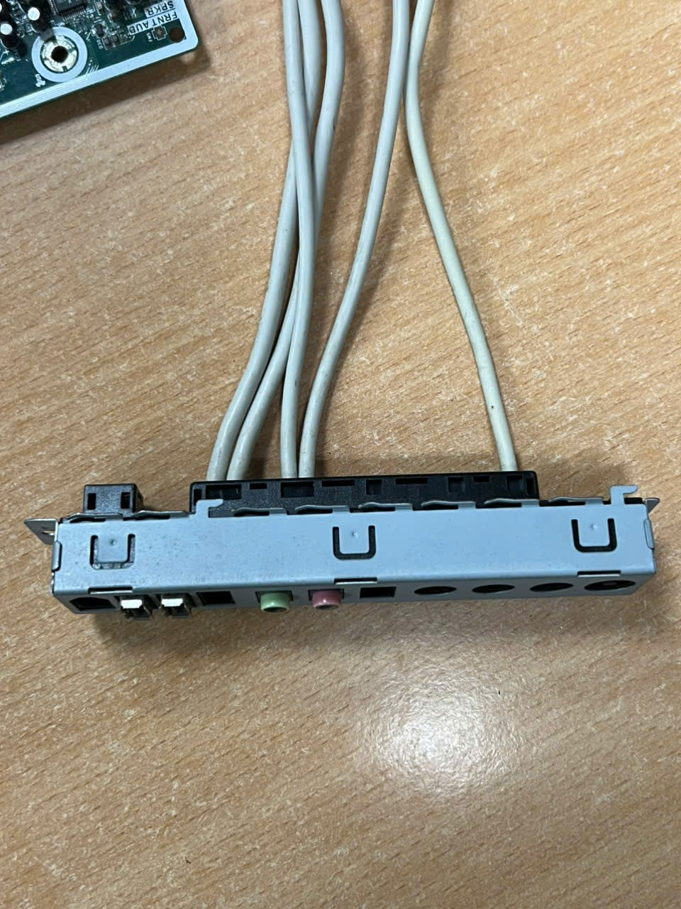 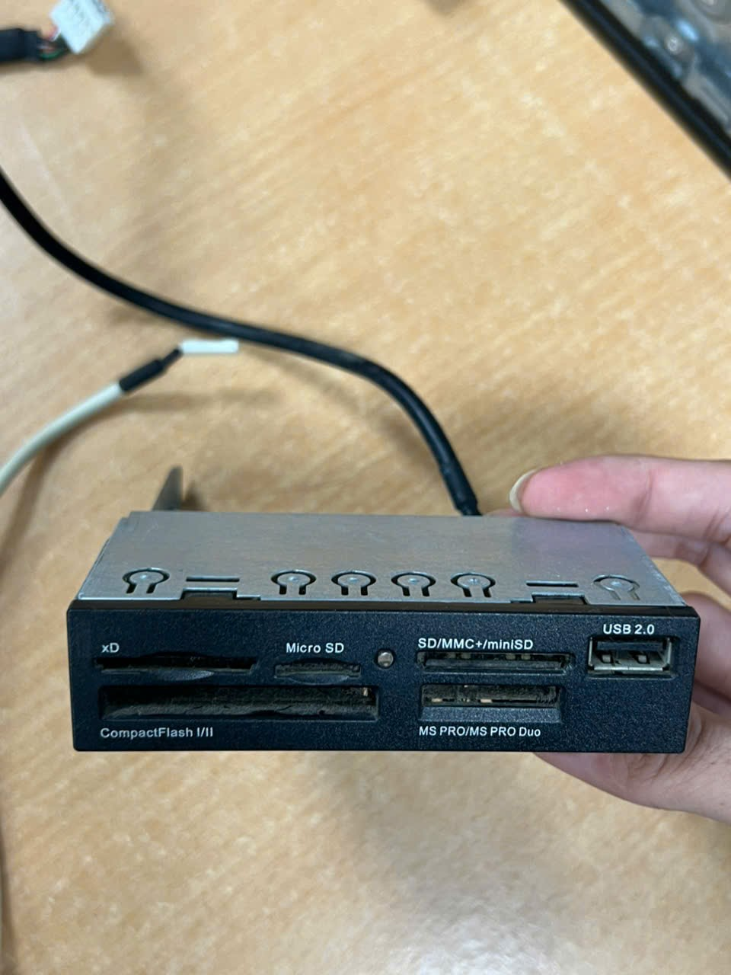

* **Lưu ý: cần cắm đúng, đi dây hợp lí**

**Bước 9: Kết nối dây nguồn và dây tín hiệu**

* **Thao tác:**
  + **Kết nối dây nguồn 24 pin (ATX) vào mainboard.**
  + **Kết nối dây CPU 8 pin vào mainboard.**
  + **Cắm dây USB, Audio, Power Switch, Reset Switch, LED từ case vào mainboard.**

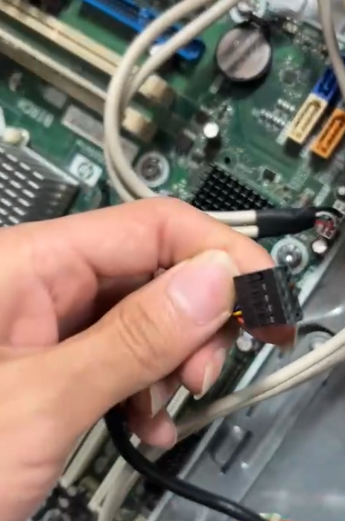 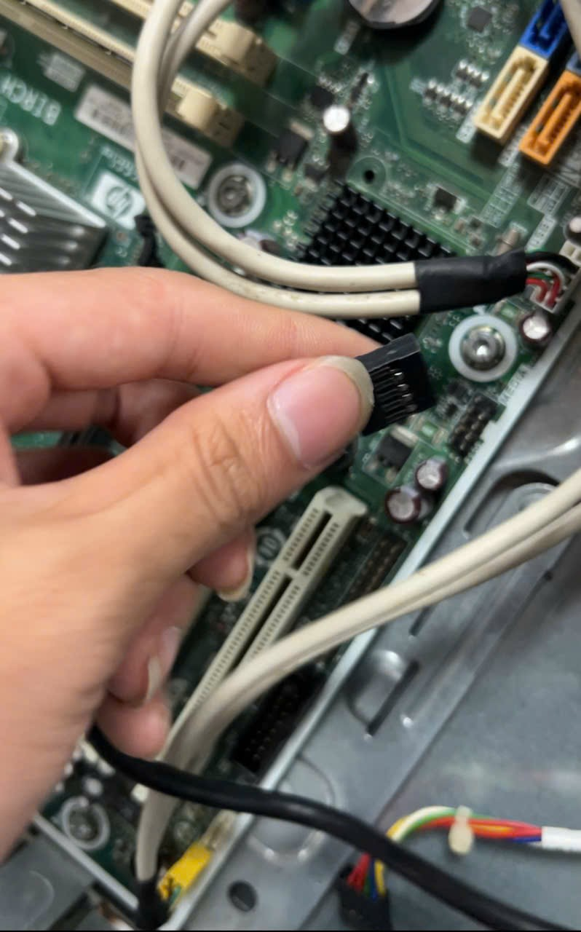 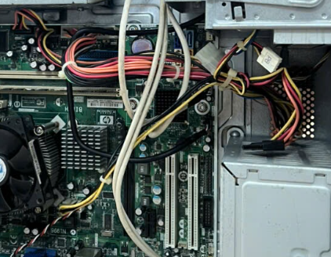

* **Lưu ý: Kiểm tra kỹ sơ đồ chân cắm trên mainboard.**

**Bước 10: Gắn ốc và pin CMOS (nếu có)**

* **Thao tác:**
  1. **Gắn ốc pin cos vào main, case**
* 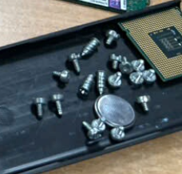
* **Lưu ý: Cắm cẩn thận không làm rơi vào main**

**Bước 10: Kiểm tra và khởi động máy**

* **Thao tác:**
  1. **Kết nối màn hình, bàn phím, chuột.**
  2. **Cắm dây nguồn và bật công tắc PSU.**
  3. **Nhấn nút Power trên case.**

**3: Đánh giá kết quả đạt được của bài thực hành**

* Máy tính lắp ráp hoàn chỉnh, khởi động được.
* Các linh kiện được lắp đúng quy trình, an toàn.
* Sinh viên nắm rõ chức năng linh kiện và thao tác lắp đặt.
* Rèn luyện kỹ năng thực hành, cẩn thận và chính xác.

*Hà Nội, ngày 24 tháng 09 năm 2025*